1. 拿到小k一代，按开关键3、4秒，指示灯变蓝。

2，搜索名为0K\_SP3\_??????这样的ssid，默认无密码，电脑联之，会得到192.168.10.\*段的ip，小K的地址是192.168.10.253

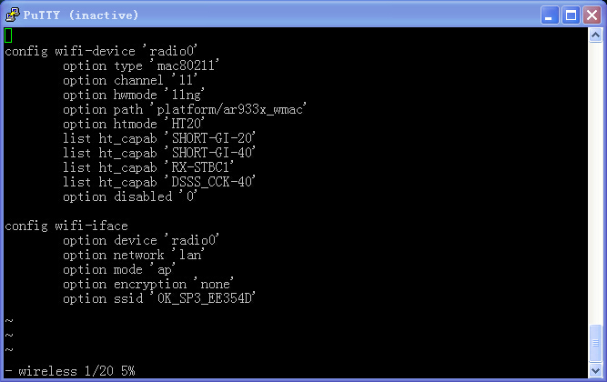

3，这里下载4M固件

这里待版本稳定放github地址

暂时先从群共享下载最新的版本

4，通过winscp使用scp协议传到小k的/tmp目录下

5，执行mtd -r write /tmp/firmware4M.bin firmware

6，设备会自动重启

7，重启后，会有OpenWrt-xu1的无线网，密码12345678，联之

C:\Users\chinalions\Documents\Tencent Files\15380299\Image\Image3\1JL9]A8KI1Y{_WYX741B3GL.jpg

8，连上这个无线网，你会获得192.168.2.\*的IP，打开网页192.168.2.1，

登录用户名root,密码admin

在system页面的最后lewei sn标签下，输入网关号和userkey，switchId处填你在乐联网设置的控制器标识。

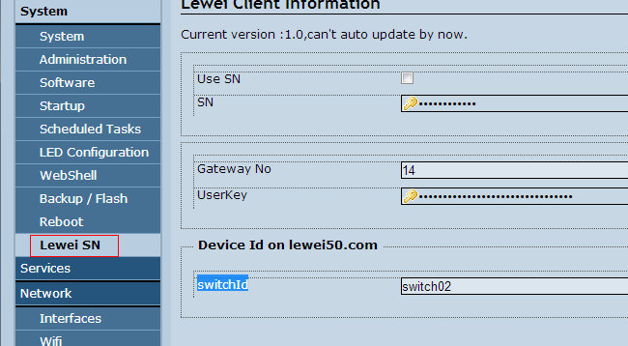点“save and apply”后设备会自动重启

9.网站上配置对应设备的标识，要设置“API地址”为长连接地址。

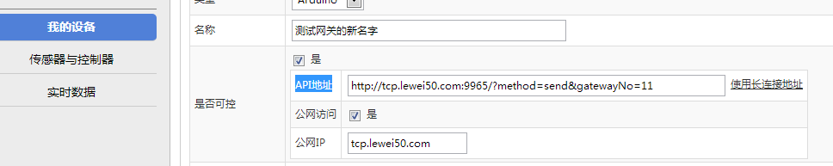

注：设备上的开关单按是直接开关，按5s左右为恢复网络配置为单ap模式，按10s左右为手动重启。